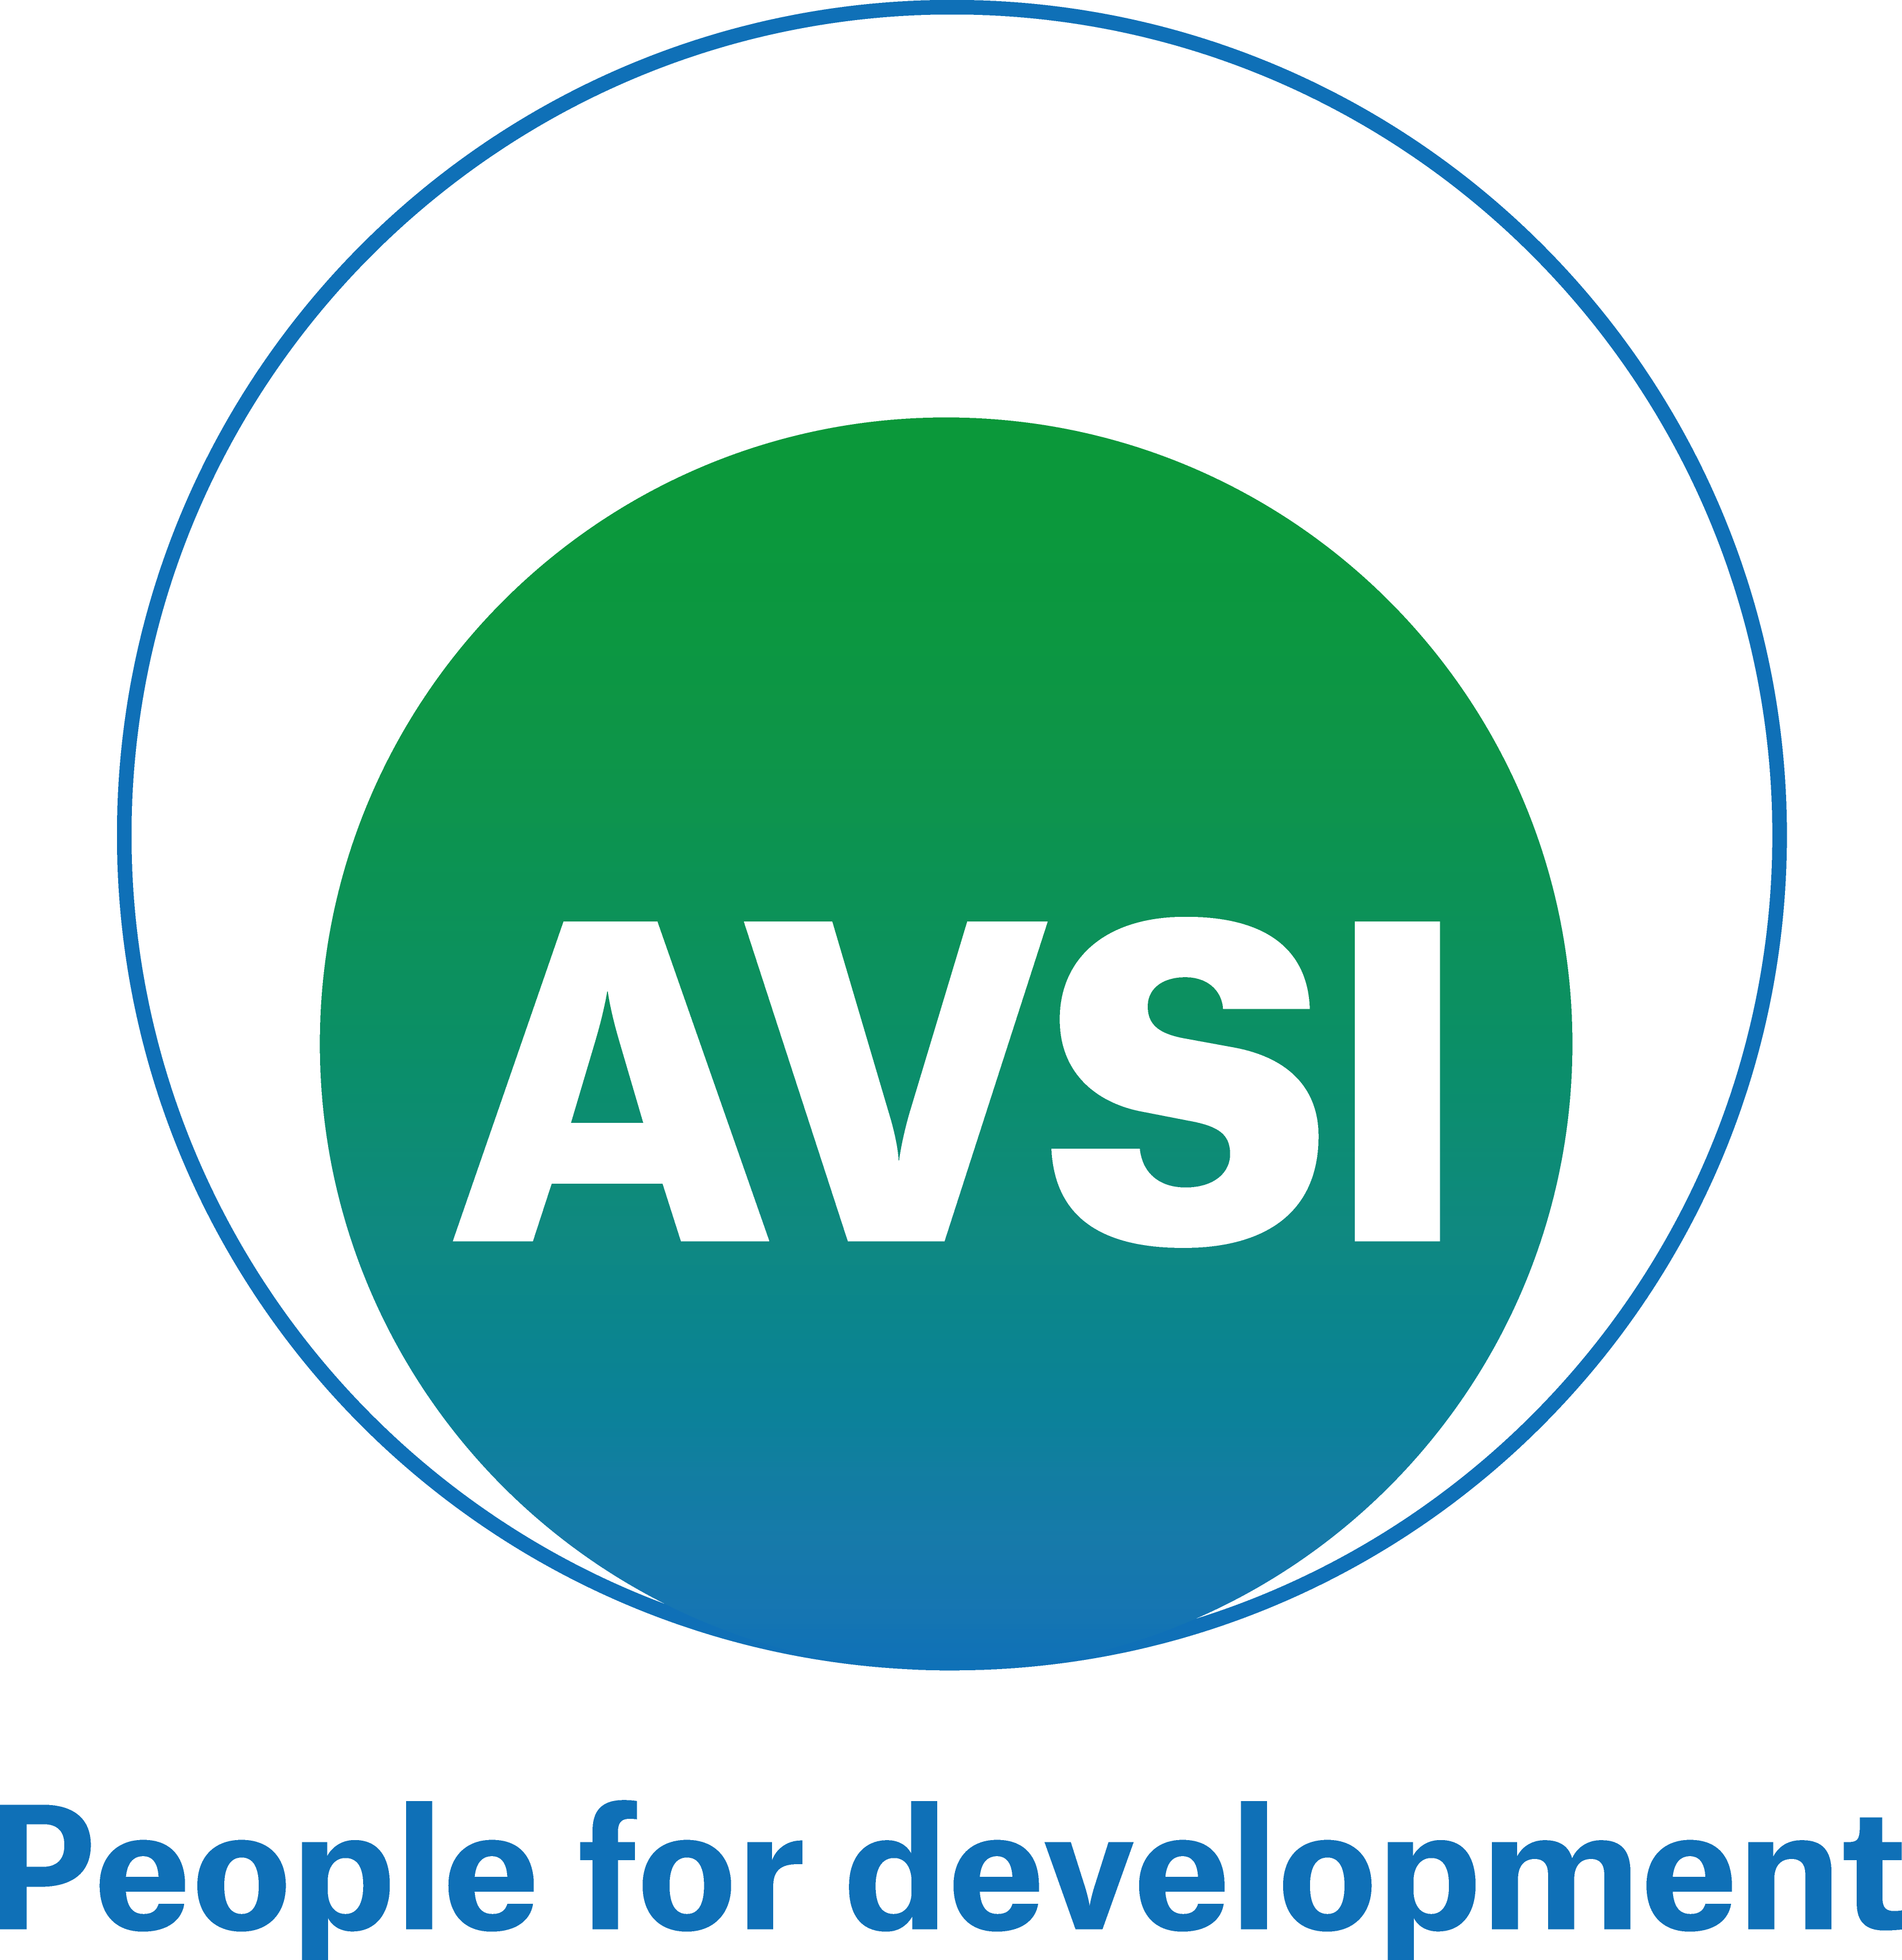

Description de l’emploi
Titre du poste vacant : Logisticien (Position Nationale)
Pays: Haiti
Lieu de travail: Département de l’Ouest / Artibonite (Gonaïves & St Marc)
Niveau/Level : Junior / Senior
Service/ Département : Opération
Nom du Counselor : Myrthil James
Date limite: 09 novembre 2025
Date de démarrage : 27 novembre 2025
Type de contrat : CDD
Période : 2 mois (Renouvelable)
Langue : Français, Créole haïtien
De faire rapport à : Coordinateur Logistique _ Operational Manager

Objectif de la position : Sous la supervision directe du Coordinateur Logistique, l’officier travaille dans le siège d’AVSI à Port-au-Prince, en collaboration avec les départements logistiques des bases et antennes. L’Officier est responsable des processus des Achat de biens et services, ainsi que la gestion, le stockage, l’entreposage et la livraison de matériels, selon les besoins des projets d AVSI en Haïti. A travers la gestion des demandes, la position devrait assurer les achats appropriés dans les délais requis pour permettre aux programmes de réaliser les résultats nécessaires.
Tâches applicables à l’ensemble du personnel
    - Travailler à la réalisation des objectifs généraux de l’opération au niveau de la région, à travers des relations latérales et efficaces de gestion et aussi à travers le travail d’équipe.
    - S’assurer de la compréhension des rôles, des responsabilités et des relations latérales.
    - Réaliser d’autres travaux qui se rapportent aux tâches et responsabilités qui pourraient être assignées par le superviseur.

Tâches spécifiques et Responsabilités
Toujours en garantissant le respect au Manuel des Opérations AVSI en Haiti. En détail, les responsabilités sont :

- Organiser les activités d’achat des biens et des services nécessaires au développement de la structure et des différents projets selon les indications fournies par les différents responsables opérationnels
- Assurer le stockage, l’entreposage et la livraison de matériels, selon les besoins des projets.
- Assurer la gestion des matériels de l’organisation, la maintenance et de leur documentation.
- Établir des listes des fournisseurs selon les critères de fiabilité, rentabilité, capacité technique et compétences
- Collaboration dans la mise à jour l’inventaire des biens de propriété de l’AVSI et des différents projets
- Collaboration dans la préparation et suivi du bien et l’équipement et sa traçabilité
- Assister dans la planifier les besoins techniques de la mission et/ou nécessites des employées de l’organisation, par rapport au développent des activités d’AVSI
- Coordination entre les différents demandes et besoins des projets pour optimiser des ressources
- Participer à l’élaboration des planifications des achats et évènements au sien de l’organisation
- Maintenir une fructueuse communication avec les chefs de projets et autres acteurs logistique d’AVSI en Hait.

Qualifications
- Diplôme universitaire en logistique, gestion, administration, sciences économiques ou domaine connexe.
- Formation en gestion des achats, chaîne d’approvisionnement ou passation de marchés (un atout).

Expériences
- Minimum 2 à 3 ans d’expérience dans un poste similaire, de préférence en ONG ou dans le secteur humanitaire.
- Expérience dans la gestion des achats, de stocks et de flotte.
- Connaissance et application des procédures des bailleurs internationaux (USAID, ECHO, Union Européenne, ONU, etc.) est un atout.

Compétences techniques
- Bonne maîtrise des logiciels bureautiques (Word, Excel avancé, PowerPoint).
- Connaissance des logiciels de suivi logistique ou de gestion des stocks.
- Capacité à gérer un inventaire et à préparer des rapports logistiques.
- Connaissance du marché local et des procédures administratives en Haïti.

Compétences transversales
- Rigueur, sens de l’organisation et forte capacité d’anticipation.
- Esprit d’analyse et de résolution de problèmes.
- Capacité à travailler sous pression et à gérer plusieurs priorités en même temps.
- Bonnes compétences en communication écrite et orale (français et créole, l’anglais est un atout).
- Sens élevé de l’intégrité, de la confidentialité et de la transparence.
- Esprit d’équipe et aptitude à collaborer avec divers départements.

Les candidats intéressés sont priés de déposer leur dossier par courrier électronique à l’adresse suivante :
https://www.avsi.org/en/work-with-us/jobs/NA8125-LOG-HAI

